北交大像素校园 · AI 万事通
需求分析与产品设计文档

一、项目背景与业务问题

1.1 项目背景
本项目是北京交通大学在校生校园项目（软件开发与测试实训课），由 5 人小组完成。项目对标斯坦福大学的“AI 小镇”（Generative Agents / Smallville）——它证明了“一群有记忆、有性格、会自己走动的生成式智能体”可以构成一个可信的小社会。我们的判断是：这套范式不该只停在虚构小镇里，它更适合装进一所真实的大学。
做法是：把北京交通大学的校园做成一张 3/4 俯视的像素地图，按真实尺寸换算——以思源楼为唯一标尺（真实约 50 米、游戏内 450 世界像素），推出 1 米 ≈ 9 世界像素、世界尺寸 5208 × 2930 世界像素；地图上住着五个有记忆、有作息、有性格的智能体与四只校园猫；玩家在地图上自由行走，用“走过去跟人说话”而不是“点功能菜单”来获取校园信息、办成校园里的事。
支撑这一定位的是三个“真实”与一个“一体”：真实校园（地图、建筑、地名都是真的，可对照实物走一遍）、真实时间（现在是几点，校园就是几点，NPC 作息读同一张时刻表）、功能与游玩一体（既解决导航、食堂、学业、算法、安保五类真实问题，也提供可漫游、可聊天、可撸猫的像素世界）。合体后的运行载体是单文件 HTML + Canvas 2D，双击即开；但交付物不止这一个文件——每个角色都交一份完整的前后端与云端接入（构成见表 6-5）。

1.2 业务问题：现状与痛点
表 1-1 校园信息服务的现状与痛点
场景 | 现状与痛点 | 受影响人群 | 本项目的做法
导航 | 新生不认路、不知道哪能打印/自习；现有地图只能看不能带路，问路靠群聊与运气 | 新生、外校来访 | 向导 · 小北：问路带路、定位辨认、按需求找地方
食堂 | 菜品与价格分散在窗口；口碑靠口口相传且会过时；没有“哪个贵、哪个排队”的全局视图 | 全校师生 | 阿姨 · 丙：窗口级事实 + 口碑可视化（两层档口地图）
学业 | 教材厚、资料散、往年卷难找，答疑只能靠学长；复习不知道从哪章开始 | 有保研/奖学金诉求的在校生（重点面向软件学院） | 学霸哥：带出处的课本问答 + 分步解题 + 复习规划
算法 / 就职 | 刷题平台只有“题”没有“人”：错题没人归因；竞赛、保研考研复试、毕业季校招无人指导 | 竞赛 / 考研 / 求职人群 | 算法哥：真判题 + 学情归因 + 动态题单
安保 | 失物靠群里刷屏，描述不清就找不到；报修之后没有进度可查 | 全校师生 | 保安 · 老丁：四维匹配 + 以图搜物 + 公共工单
信息总体 | 信息散在公众号、群、贴吧与学长口中：静态、碎片、无记忆、不个性化 | 全校 | 用“人”承载信息：走到人面前说话，问一次就记得你
六类痛点的共同点不是“缺信息”，而是信息没有入口、没有记忆、没有责任人。本项目的解法是把每一项功能交给一个具体的人——他会在校园里走动、有作息、有脾气，也有自己的知识边界（不知道就直说不知道）。
上述判断有问卷数据支撑：62 份有效问卷中，70.97% 的受访者把“信息太分散”列为最大痛点，41.94% 表示“不知道找谁”，40.32% 认为“信息过时”；而问同学（59.68%）与问学长学姐（37.10%）仍是主要渠道之一，“地图类 App”仅 4.84%。痛点与渠道两侧的数据共同指向同一结论：问题不在信息总量，而在缺少一个稳定、可追问、有记忆的入口。

1.3 建设目标
表 1-2 建设目标与衡量口径
编号 | 目标 | 衡量口径
G1 | 一个能走进去的像素校园 | 室外世界 5208×2930 一张 + 四个室内场景（逸夫一楼、计算机中心、校史馆、食堂两层）可自由进出，进门零卡顿
G2 | 五个可对话的智能体 + 一只可撸的猫 | 六个对象各自可独立演示；合体后在同一张地图上共存，各有刷新点与作息
G3 | 功能可用 | 导航、食堂、学业、算法、安保五类真实问题答得上、办得成
G4 | 工程约束 | 运行载体为 HTML以及后端支持，首屏 < 3 s、稳定 60 fps
G5 | 按期交付 | MVP 于 2026-10-16 前完成并通过验收

1.4 与对标项目的差异
本项目与斯坦福 AI 小镇的差异集中在六个维度：场景由虚构小镇换成按实测比例建模的真实北交校园；目标由研究智能体的社会行为转为解决真实校园问题并兼顾可玩性；时间由游戏内加速时钟改为与真实时间对齐；事实来源由智能体自由生成改为图谱负责“正确”、LLM 只负责听懂与转述；门槛由高算力研究环境降为 HTML前端以及后端支持项、双击即开；交付由论文与演示变为五份可独立演示的角色交付件加一个合体运行载体。

二、用户角色与需求

2.1 目标用户
目标用户的划分并非凭经验设定。62 份问卷显示，过去一个月查询过的信息中，选课（79.03%）、绩点（61.29%）、考试安排（54.84%）居前，考研（41.94%）与食堂（33.87%）次之；最希望 AI 优先解决的事项中，办事流程（54.84%）与选课 / 绩点（51.61%）同样排在最前。可见学业主线（选课、绩点、考试、考研）是需求最集中、最可验证的一条主线；导航线的价值则在于充当一切功能的入口，而不是以票数高低来衡量。
本章的用户群与功能全部来自问卷而非经验设定：62 份问卷为每一类用户、每一项功能都提供了可追溯的题目与数据（见各表「调研依据」列）。在保留全部功能的前提下，每一项都能在问卷中找到对应题项。
表 2-1 目标用户与核心诉求
用户群 | 特征 | 核心诉求 | 主要入口 | 调研依据（问卷题 · 数据）
新生（大一 / 研一） | 不认路、不会办事、不知道去哪 | 校园导航、找设施（打印店、安静自习处） | 向导 · 小北 | 第 9 题·搜索地点 70.97%、点击建筑 64.52%；第 5 题·信息太分散 70.97%
在校生（重点软件学院） | 课业重、资料散，有保研与拿奖学金诉求 | 课业答疑、往年资料、复习规划 | 学霸哥 | 第 3 题·选课 79.03%、绩点 61.29%、考试 54.84%；第 14 题·教材难懂 53.23%
竞赛 / 考研 / 求职人群 | 刷题、保研考研复试、毕业季校招 | 真判题、学情诊断、题单与排名 | 算法哥 | 第 3 题·考研 41.94%；第 18 题·LeetCode 59.68%；第 19 题·真判题 56.45%
全校师生 | 一日三餐，选择困难 | 窗口事实（价格 / 时间）、口碑、排队 | 阿姨 · 丙 | 第 10 题·口味 7.16、价格 6.34；第 12 题·菜名与价格各 74.19%
全校师生 | 丢东西、设施报修 | 失物找回、报修与进度查询 | 保安 · 老丁 | 第 13 题·校园墙 64.52%、保卫处 62.90%；第 3 题·报修 12.90%
全体玩家（轻度） | 课间想逛逛、想放松 | 漫游校园、偶遇聊天、撸猫 | 地图 + 猫宠 | 第 1 题·玩过像素 / 模拟经营 74.19%；第 23 题·让你摸 56.45%

2.2 系统角色（智能体）与需求承载
核心机制是“功能 = 智能体 = 工具集 + 人格配置”：引擎只有一份，换一项功能只换一份 JSON 配置，引擎一行代码不改。因此每一项功能都需要一个具体的角色来承载。
表 2-2 五个智能体与猫宠
角色 | 人设 | 承载需求 | 主要能力（工具集） | 负责人 | 调研依据（问卷题 · 数据）
向导 · 小北 | 校园志愿者，什么都知道在哪 | 导航（新生） | findPath / focus / getPlace / listPlaces | 张路坤 | 第 4 题·官网 85.48%、公众号 74.19%；第 5 题·信息太分散 70.97%、不知道找谁 41.94%
学霸哥 | 成绩最好、笔记最全的学长 | 学业（保研 / 奖学金） | askTextbook / explainProblem / makeStudyPlan | 文腾 | 第 7 题·必须有出处 59.68%（均值 4.27）；第 14～16 题·要过程不要答案 79.04%
算法哥 | 天天泡在 OJ 上的刷题教练 | 算法（竞赛 / 复试 / 就业） | submitCode / getRank / analyzeProgress / makePlan | 王睿 | 第 19 题·真判题 56.45%、学情分析 54.84%；第 21 题·均值 4.31
阿姨 · 丙 | 站在窗口后面、知道哪个窗口好吃的阿姨 | 食堂（全校） | getRating / listWindows | 陈梦茹 | 第 10 题·口味 7.16、价格 6.34；第 11 题·口碑靠问同学 69.35%
保安 · 老丁 | 保卫处值班，公文腔、只讲流程 | 安保（全校） | matchLostItem / matchByImage / reportRepair | 何珺艺 | 第 13 题·保卫处 62.90%、不找 27.42%；第 6 题·报修 16.13%
猫宠（4 只） | 各有领地和脾气的校园猫 | 情感陪伴与游玩 | roam(territory) + 好感度判定 + 图鉴 | 张路坤 | 第 23 题·让你摸 56.45%、老地方等你 35.48%；第 25 题·NPC 均值 4.31

2.3 需求汇总

2.3.1 功能性需求
表 2-3 功能性需求清单
编号 | 需求 | 承载角色 | MVP | 调研依据（问卷题 · 数据）
F1 | 校园导航：问路与带路、定位辨认、按需求找地方、空间关系问答、校园导览 | 向导 · 小北 | 是 | 第 9 题·搜索地点 70.97%、点击建筑 64.52%、路线高亮 59.68%
F2 | 课业答疑：带教材出处的课本问答、分步解题辅导、往年资料、复习规划 | 学霸哥 | 是 | 第 7 题·带出处均值 4.27；第 14 题·往年卷缺 51.61%；第 15 题·很需要 50%
F3 | 竞赛刷题：题库、在线判题、分级提示、学情分析与归因、动态题单、榜单排名 | 算法哥 | 是 | 第 19 题·真判题 56.45%、动态题单 54.84%；第 21 题·均值 4.31
F4 | 食堂信息：窗口与菜品事实、口碑问答、排队状态、两层档口地图、说话即打分 | 阿姨 · 丙 | 是 | 第 10 题·口味 7.16、价格 6.34；第 12 题·菜名与价格各 74.19%
F5 | 安保服务：失物招领（四维匹配）、以图搜物、证件识别核对、报修与工单查询 | 保安 · 老丁 | 是 | 第 13 题·失物校园墙 64.52%、不找 27.42%；第 3 题·报修 12.90%
F6 | 地图底座：室外世界、室内场景、场景切换、相机与遮挡、真实时间层 | 地图（组长） | 是 | 第 1 题·玩过像素 / 模拟经营 74.19%；第 9 题·点击建筑看信息 64.52%
F7 | 情感与图鉴：撸猫、好感档位、猫图鉴，以及刷题 / 失物等衍生图鉴与榜单 | 猫宠 + 各角色 | 是 | 第 22 题·漂流瓶均值 3.87（正面 66.13%）；第 23 题·让你摸 56.45%

2.3.2 非功能性需求
表 2-4 非功能性需求
编号 | 类别 | 要求
N1 | 交付形态 | 运行载体为HTML前端和后端、双击即开；交付源码为五份角色独立件，前端、账号后端与云端接入各自齐备
N2 | 性能 | 首屏 < 3 s；室外与室内稳定 60 fps；室内地面启动时一次烘焙，换“进门零卡顿”
N3 | 规模 | 支持 50 个以上的互相不可见的独立会话，共享世界状态、公共记忆层与异步痕迹
N4 | 成本 | LLM 日成本约 0.5–0.8 元（50 人全量），月度控制在 30 元以内
N5 | 事实边界 | 图谱与骨架库负责“正确”，LLM 只做理解与转述；答不了必须说不知道，不许编
N6 | 隐私与隔离 | 私密记忆按 playerId 隔离、不外传；榜单只榜学习数据，不榜对话内容与位置

2.4 总体用例图
总体用例图按“一张总览 + 三张分群”拆开画：图 2-1 给出全貌，图 2-2 ～ 图 2-4 按人群把用例摊平，避免一张大图挤到看不清。图中外部角色（玩家（北交学生），以及担任功能载体的各智能体与猫宠），椭圆是用例，实线是角色与用例之间的关联，带箭头虚线是用例之间的 include / extend 关系。
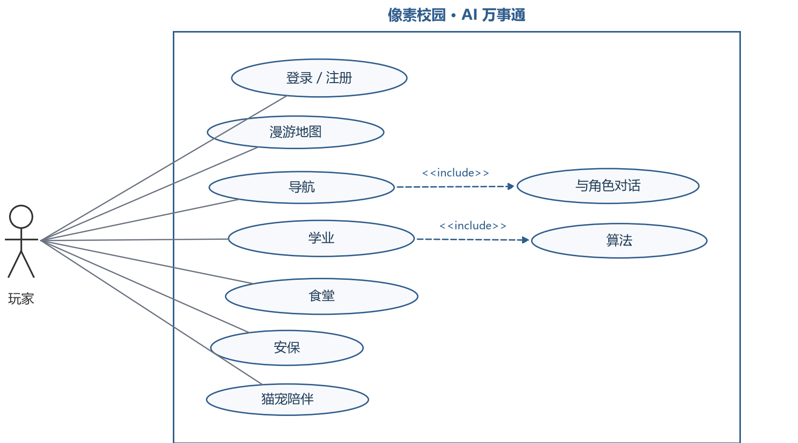
图 2-1 总体用例图（一）· 总体总览
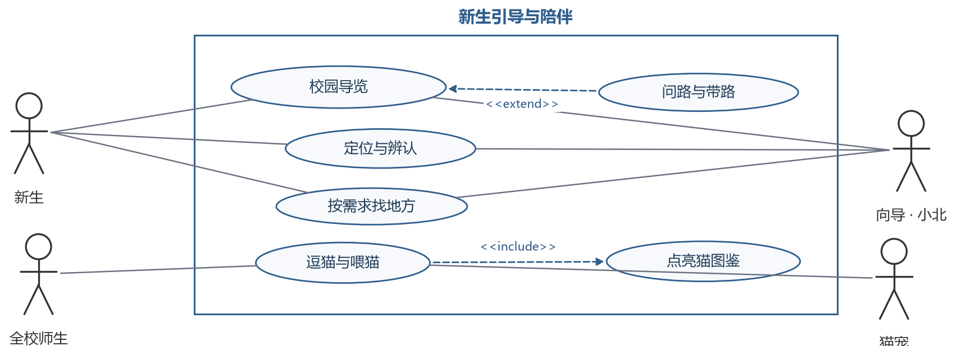
图 2-2 总体用例图（二）· 新生引导与陪伴
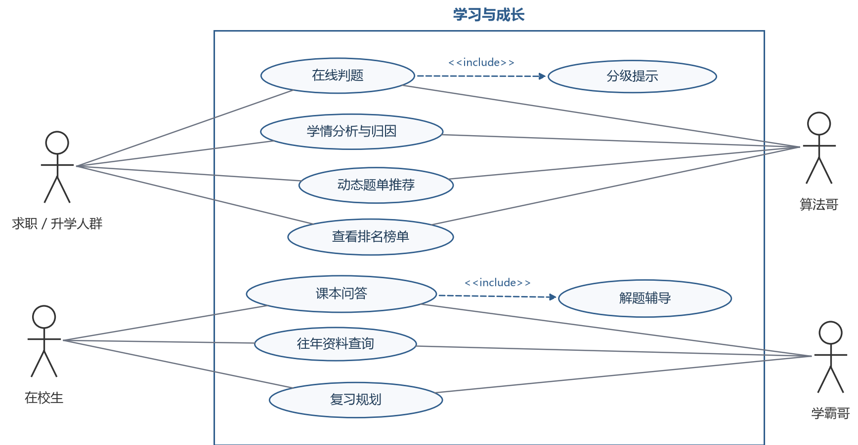
图 2-3 总体用例图（三）· 学习与成长
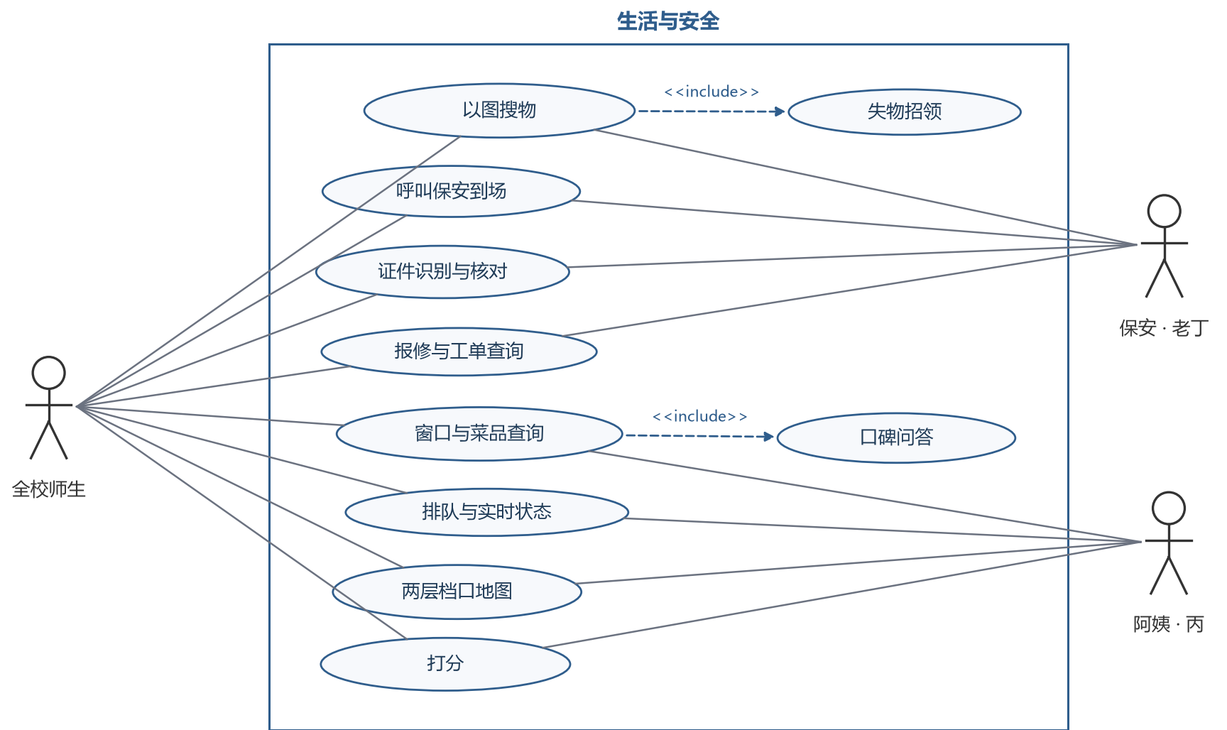
图 2-4 总体用例图（四）· 生活与安全
图 2-1 左侧为玩家（按人群细分），右侧为五个智能体与猫宠——它们既是系统角色，也是功能的唯一载体；图中的 include 关系表达本项目的产品主张：所有功能都通过“走到对应的智能体面前说话”触发，没有功能菜单。

三、MVP 范围与优先级

3.1 MVP 目标与边界
MVP 的唯一目标：让“一张地图 + 五个角色 + 一只猫”先合体跑起来，能独立演示、能解决五类真实问题，合体后的运行载体仍然是单文件 HTML。为此把工作切成七个细分任务（地图、向导、学霸哥、算法哥、阿姨、保安、猫宠），另加一份《交互》说明负责合体对接。这里要区分两件事：“单文件”只约束合体后的运行载体；每份角色交付件本身是完整的前端 + 后端 + 云端接入（单页前端 + FastAPI 账号服务 + LLM / CV 调用），不因合体而删减，构成见表 6-5。
表 3-1 MVP 的边界（做什么 / 不做什么）
类别 | MVP 内（做） | MVP 外（不做，留待后续）
地图 | 室外世界一张（5208×2930）+ 逸夫一楼、计算机中心、校史馆三栋室内 + 食堂两层；场景切换、相机跟随与 baseY 遮挡排序；真实时间层（固定时刻表） | 全校建筑全部内景、四季与天气系统、昼夜循环光照以外的动态灾害事件
智能体 | 五个角色可对话、有作息、有记忆；猫宠四只可撸、有好感档位与图鉴 | 角色之间自主社交与八卦传播（社交网络只保留数据骨架）、更多 NPC
功能 | 导航、食堂、学业、算法、安保五类可用；均以“走到角色面前说话”触发 | 功能菜单、任务系统、成就系统、多人在线同屏
技术 | 运行载体为单文件 HTML + Canvas 2D，零依赖零构建、双击即开；角色交付件自带 FastAPI 账号后端与 LLM / CV 云端接入，判题另有独立后端 | 移动端触屏适配、离线 PWA、第三方地图 SDK 接入
数据 | 图谱约 180 节点 / 200 三元组；课本与窗口骨架库人工核订；口碑众包 | 全量题库、全量菜品实时同步、跨校数据打通
总体顶层架构自上而下分五层（见图 3-1）：接入层（玩家与浏览器）、表现层（ HTML + Canvas 2D）、智能体层（一份引擎 + 六份角色配置）、能力与数据层（工具集 + 图谱 / 教材库 / 档口事实 / 公共记忆）、运行环境与外部依赖（LLM 只做听懂与转述、云端 CV、判题沙箱）。层间只通过工具集与数据接口耦合：换一项功能只换一份 JSON，引擎一行不改。图 3-1 画的是合体后的运行形态；源码交付层另含统一账号服务、判题后端与各角色的云端接入（见表 6-5）。
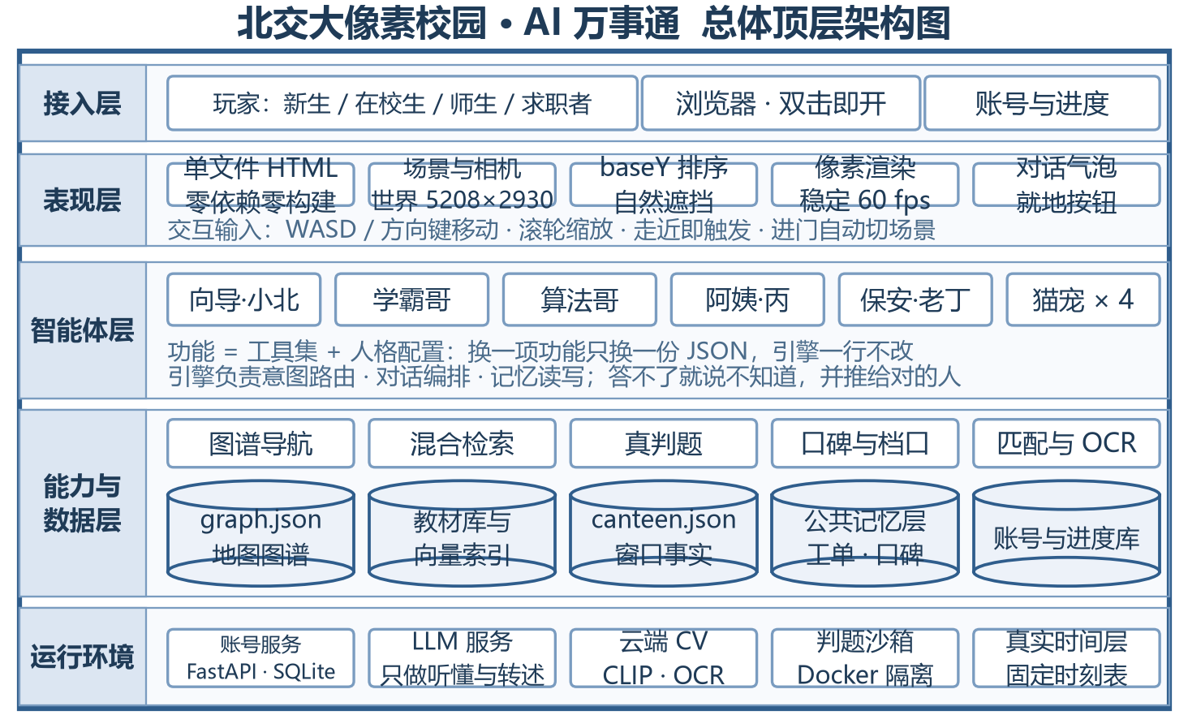
图 3-1 总体顶层架构图

3.2 总体功能
本节的叙述顺序即产品的组织顺序：先有地图，才有角色；有了角色，功能才有载体；有了载体，玩家才有交互。因此先讲地图怎么安排这五个角色与猫宠，再分讲六个细分功能，最后讲玩家怎么和它们交互。

3.2.1 地图与角色落位（先说地图）
地图是底座，也是唯一的世界。它按真实北交校园等比建模：以思源楼为唯一标尺（真实约 50 米 ↔ 游戏内 450 世界像素），得 1 米 ≈ 9.0 世界像素，世界尺寸 5208 × 2930。整张地图用四套场景与一张门表组织：SCENES = {out, yifu1, cscenter, musem1}，cur 指向当前场景，进出室内走“门表”（双向两条记录，出门落点外推一个身位，防止来回弹）。所有对象按 baseY（落地线）排序，走在建筑后面自然被遮挡，不需要额外遮罩。
角色落位不是随便摆的，它由“功能载体”决定——学霸哥刷在自习区、算法哥刷在机房、阿姨刷在窗口后，进门就能看见他，不用找。每个角色有唯一 home，玩家问“他在哪”能稳定回答；五个角色的引导动线互不重叠，逛一圈能全部见到。
表 3-2 五个角色与猫宠的地图安排
对象 | 刷新点 / 常驻点 | 场景与 roam | 出现时间与主动性 | 玩家如何遇到
向导 · 小北 | 南门附近主路（出生点旁） | 室外，static | 常驻；不主动（他不能像弹窗） | 出生即在视野内，走过去按 E 问路
学霸哥 | 逸夫一楼自习区 | 室内，shuttle（教学楼 ↔ 图书馆） | 白天为主，中午去食堂；可主动 ≤1 次/天 | 进逸夫一楼即见；或地图上看他在哪再去找
算法哥 | 计算机中心机房 | 室内，static | 下午与晚间；可主动（比赛 / 题单提醒） | 进机房即见；可直接坐下写题、提交判定
阿姨 · 丙 | 食堂窗口后 | 室内（食堂两层），static（窗口间挪动） | 只在饭点；最活跃，路过即偶遇 | 饭点去食堂，看两层档口地图后开口问
保安 · 老丁 | 全域巡逻路径点 | 室外，patrol（多点巡逻） | 08:00–22:00；全图唯一可被呼叫 | 路上偶遇；丢东西时点“呼叫”他会走过来
猫宠（4 只） | 食堂后门 / 图书馆台阶 / 明湖南岸影壁 / 思源楼草坪 | 室外，territory（领地内游走） | 读作息，晚上不出现；不搭话 | 主动凑上去，用动作回应（跑 / 让摸 / 跟着走）
移动性分四档——static（不移动）、shuttle（两点往返）、patrol（多点巡逻）、territory（猫的领地游走）——一个词就把角色的活动范围说清。世界还有一个真实时间层：现在是几点，校园就是几点，固定时刻表（06:30 二食堂供餐、18:30 路灯亮、22:00 图书馆闭馆、23:00 宿舍熄灯），NPC 作息读同一张表，因此“几点去食堂能碰见阿姨”是可预期的。

3.2.2 六个细分功能（五个角色 + 猫宠）
六个对象的共同机制是“功能 = 智能体 = 工具集 + 人格配置”：引擎只有一份，换一项功能只换一份 JSON 配置，引擎一行代码不改。差别在工具集与知识来源——向导背后是图谱，学霸哥背后是教材库，算法哥背后是判题沙箱。
表 3-3 六个细分功能与关键机制
对象 | 做什么 | 关键机制与交付要点
向导 · 小北 | 问路带路、定位辨认、按需求找地方（打印店 / 安静自习处）、空间关系问答、校园导览 | graph.json 图谱 + alias.json 别名；词典优先 + 最长匹配（专有名词反通用分词器）；两跳 BFS 求路；六类意图路由；路径转述而非坐标；focus 镜头飞行 + highlight 路径高亮；常数不主动搭话；图谱必须含室内节点（带场景前缀）
学霸哥 | 带教材出处的课本问答、分步解题辅导、往年资料、复习规划（重点面向软件学院，保研 / 奖学金诉求） | 混合检索：BM25 + 向量双路召回 → RRF 融合 → Reranker 精排；答案必须带出处（章节 / 页码），查不到就说不知道；makeStudyPlan() 按剩余周数倒排章节与往年卷；WebGPU + ONNX 本地推理，避免逐次调用云端
算法哥 | 题库、在线判题、分级提示、学情分析与错误归因、动态题单、榜单排名（竞赛 / 复试 / 毕业季校招） | LeetCode 级平台底座：Monaco 编辑器 + FastAPI / Redis / PostgreSQL + Docker + isolate 沙箱；判题不经 LLM（正确性由沙箱给出）；L1–L4 分级提示逐级给；错误归因按测试点归类；榜单只榜学习数据
阿姨 · 丙 | 窗口与菜品事实（价格 / 供餐时间）、口碑问答、排队状态、两层档口地图、说话即打分 | canteen.json 三层数据：骨架人工核订 + 底料自动采集 + 主流口碑众包；窗口得分公式融合评分 / 人数 / 时效；两层档口像素地图用 5 档离散色阶表示口碑；说话即打分（聊天中提取评价回写）；人物四向建模 + ax/ay 锚点
保安 · 老丁 | 失物招领（四维匹配）、以图搜物、证件识别核对、报修与工单查询（全校） | 四维相似度匹配（物品 / 地点 / 时间 / 描述）；CLIP 零样本以图搜物；PaddleOCR 读取证件后学号 + 姓名交叉验证，达置信门槛才回显并念出确认；工单走公共记忆层，全班可见进度；08:00–22:00 到场服务
猫宠（4 只） | 情感陪伴与游玩：撸猫、好感档位、猫图鉴（衍生刷题 / 失物图鉴与榜单） | 大橘 / 馆长 / 芝麻 / 狸花四只，各有领地（roam.type = territory）；好感 0–100 分六档（陌生 / 眼熟 / 熟 / 亲近 / 很亲 / 最亲）；记忆用 upsert（键 = playerId + catId + source = cat_affinity）+ 惰性周衰减（读时计算，不跑定时任务）；先结清再累加；每只每天一次冷却；只给行为不给数字，认识一只点亮图鉴一格

3.2.3 玩家与它们的交互
交互的主语是玩家，宾语是地图、角色与猫，而它们的规则必须互不冲突。下表把三类交互一次性写死。
表 3-4 玩家交互规则
交互对象 | 玩家怎么操作 | 系统怎么响应
地图（移动与缩放） | WASD / 方向键八向移动；滚轮或 +/- 缩放，上限 3x、下限 25%；走到门口自动切换场景 | 相机跟随并在世界边界 clamp；对象按 baseY 排序自然遮挡；进楼硬切、相机归位，出门落点外推一个身位不回弹
角色（对话） | 距离进入触发圈 → 头顶冒提示符 → 按 E / 回车 / 点击 → 多轮对话；走远即结束 | 角色转向玩家，招呼语取自 persona 配置（不是通用“你好”）；气泡逐句出并切“说话”帧；同时靠近多个对象取最近，对话中锁定不串台；答不了走 unknown_line 并推给对的人
猫（撸猫） | 走近后按就地弹出的动作按钮（“喂”）——不打开菜单、不打开背包；同一只每天一次 | 按好感档位给动作：躲你 / 不让摸 / 让摸 / 主动跟 / 老地方等你；只有动作没有数字，不做好感进度条；认识一只点亮图鉴一格；猫不出自身 radius，不进屋不穿墙
呼叫保安 | 在地图上对老丁点“呼叫”（全图唯一可被呼叫对象） | 老丁沿巡逻路径走过来（08:00–22:00）；其余角色一律不响应“叫过来”
被主动搭话 | 无需操作——在路上被碰见时对方开口 | 主动提醒一律不是推送，必须由「地图 + 时间 + 记忆」三者交叉才算得出；每人每天 ≤ 1~2 次、全局 ≤ 6 次；冲突时按 importance 只发 top-1

3.3 MVP 优先级
优先级按“有没有它就不能演示”排序，而不是按工作量排序。P0 是合体及格线，P1 是功能完整度，P2 是体验加分项；若进度告急，砍 P2 不砍 P1，砍 P1 不砍 P0。
优先级的排序参考了问卷的分模块偏好：食堂模块的“菜名与价格”（各 74.19%）、学业模块的“往年资料”（正面 75.81%）、算法模块的“真判题 / 学情分析”（各 54.84%，量表 4.31 分）兴趣度较高，构成 P1；而“每日任务”（喜欢仅 40.32%、45.16% 无所谓）、“遗留物漂流瓶”（平均 3.87 分）与“地图打标记 / 分享位置”（41.94% / 40.32%）兴趣相对靠后，均未进入 MVP 范围。这与“砍 P2 不砍 P1、砍 P1 不砍 P0”的取舍原则一致。
表 3-5 MVP 优先级与里程碑
级别 | 范围 | 判断依据与完成标志 | 调研依据（问卷题 · 数据）
P0（必须有） | 地图底座（室外 + 三栋室内 + 场景切换 + 真实时间层）、向导 · 小北、交互规则（靠近 / 对话 / 结束 + 最近优先）、合体为单文件 HTML | 没有地图就没有一切；没有向导就没有“功能入口”；没有统一交互规则，七个模块拼不到一起。标志：从南门走到图书馆并问一次路，全程零卡顿、零依赖 | 第 9 题·搜索地点 70.97%（带路为最高频操作）；第 5 题·信息太分散 70.97%
P1（应该有） | 学霸哥、阿姨 · 丙、保安 · 老丁、猫宠（四只 + 好感 + 图鉴）、公共记忆层与工单 | 四项覆盖学业 / 食堂 / 安保 / 情感四条主线，是功能完整度的下限。标志：五类真实问题各有一次完整闭环，且公共工单可查进度 | 第 7、14～17 题（学业）、第 10～12 题（食堂）、第 13 题（失物）、第 23～25 题（情感）均获支持
P2（可以有） | 算法哥完整判题（Monaco + Docker 沙箱 + 榜单）、角色主动搭话、口碑 5 档色阶与两层档口地图、私密记忆与惰性衰减调优 | 依赖后端与算力，工程风险最高，但去掉仍能演示（可先用静态题库 + 本地判题降级）。标志：一次提交从写码到分级提示全链路跑通 | 第 19 题·真判题 56.45% 但依赖后端；第 24 题·每日任务仅 40.32% 喜欢 → 主动提醒限频

四、界面草图与交互说明

4.1 总体时序图
总体时序图（见图 4-1）把“一次完整交互”的时间顺序摊平成一条主线：玩家走进角色触发圈发起会话；引擎读出该角色的 persona 配置与玩家的历史记忆，先给出专属招呼语；进入多轮对话后，问题交给角色自己的工具集，需要时才调用 LLM、云端 CV 或判题沙箱；工具把“事实 + 出处”交回引擎，引擎只做理解与转述，再把回复与行为指令交还客户端。玩家走远即结束会话，本次交互写回记忆层。五类功能（导航 / 学业 / 算法 / 食堂 / 安保）走的是同一条调用链，差别只在工具集与知识源——这正是“换一项功能只换一份配置、引擎一行不改”在时序上的体现。
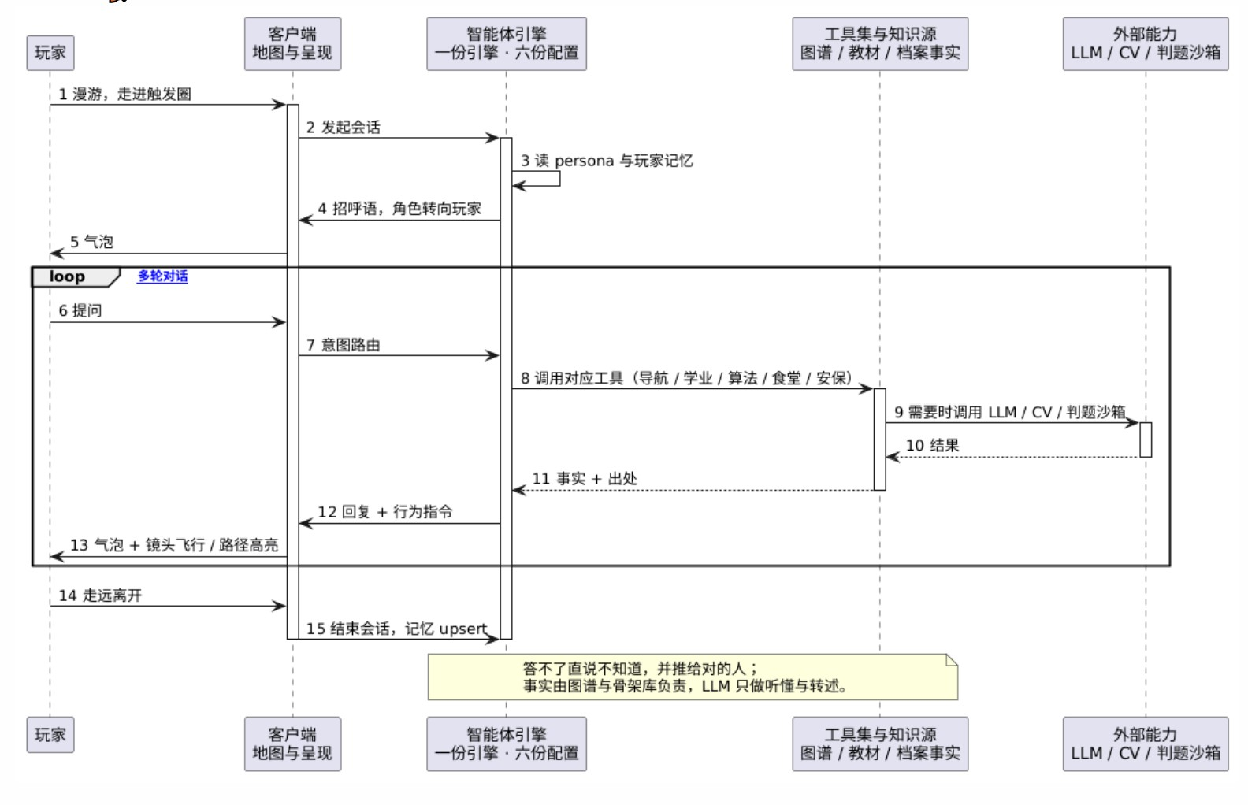
图 4-1 总体时序图

4.2 界面草图
本节给出两张关键界面示例。图 4-2 为像素校园主界面：3/4 俯视的像素地图为画面主体，玩家角色八向移动，五个角色与猫宠按“功能载体”落位，走近任一角色即在其头顶弹出对话气泡，缩放与就近交互入口置于界面边缘。图 4-3 为“算法哥”示例界面：角色对话与在线判题合于一处，既能多轮提问、按档给提示，也能提交代码看逐用例判题结果。两张图共同说明：一次交互只需“走近角色 → 提问 → 看结果”三步，注意力始终落在地图与对话气泡上。
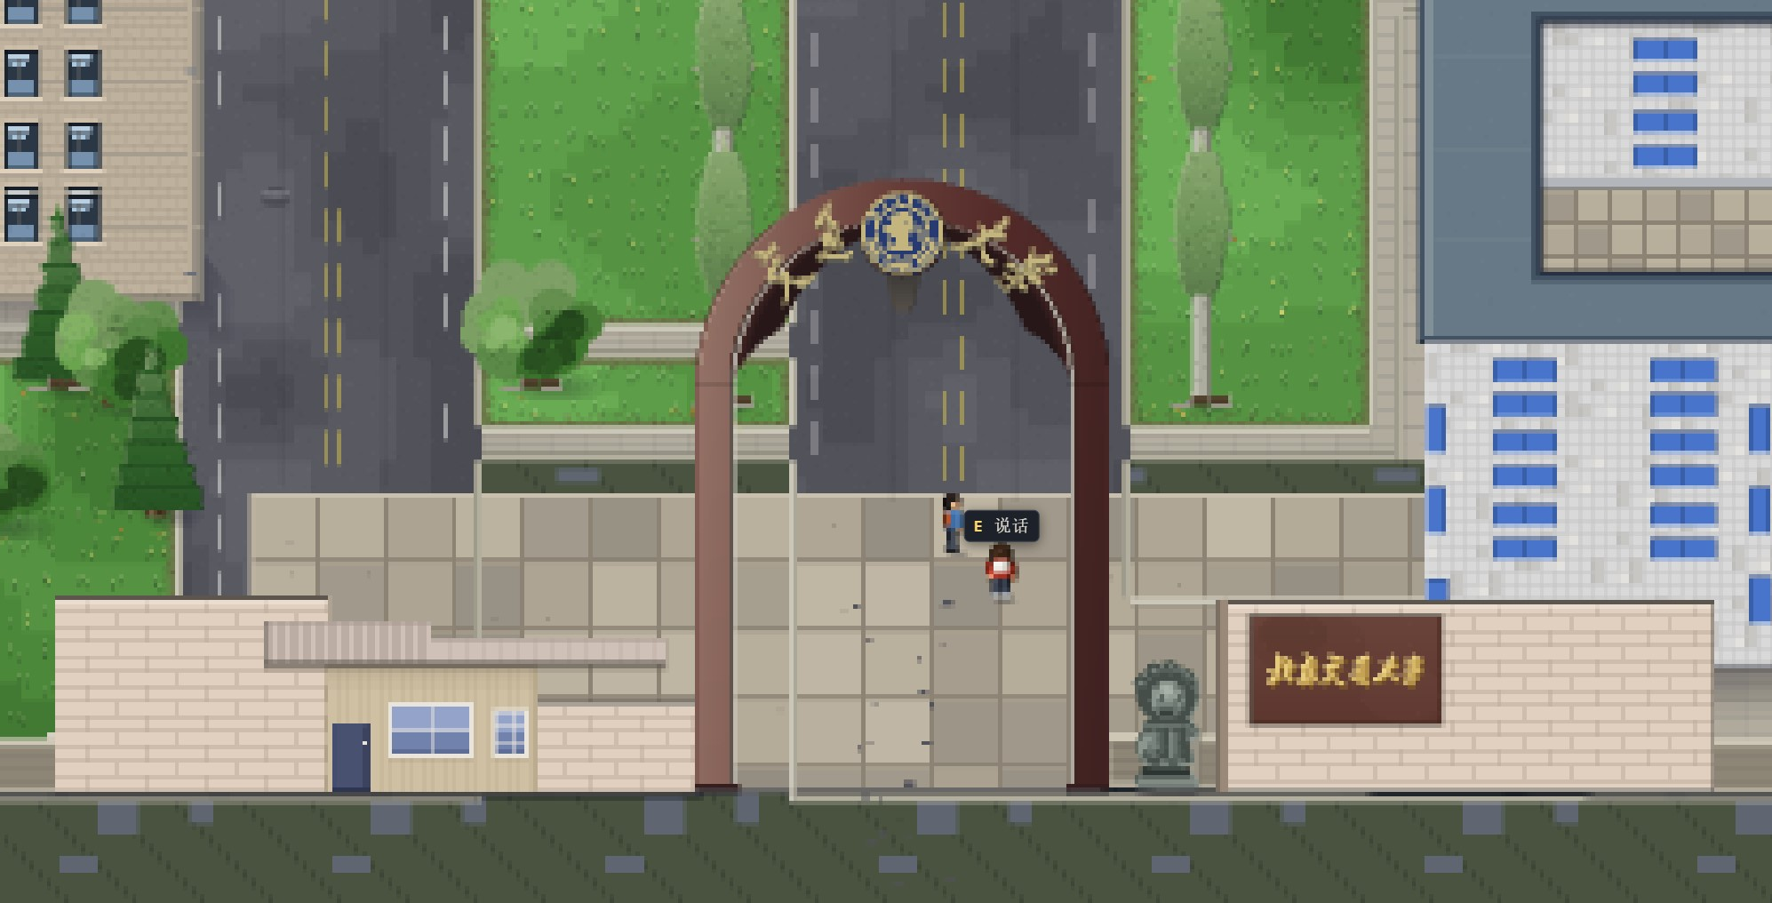
图 4-2 界面草图（一）· 像素校园主界面
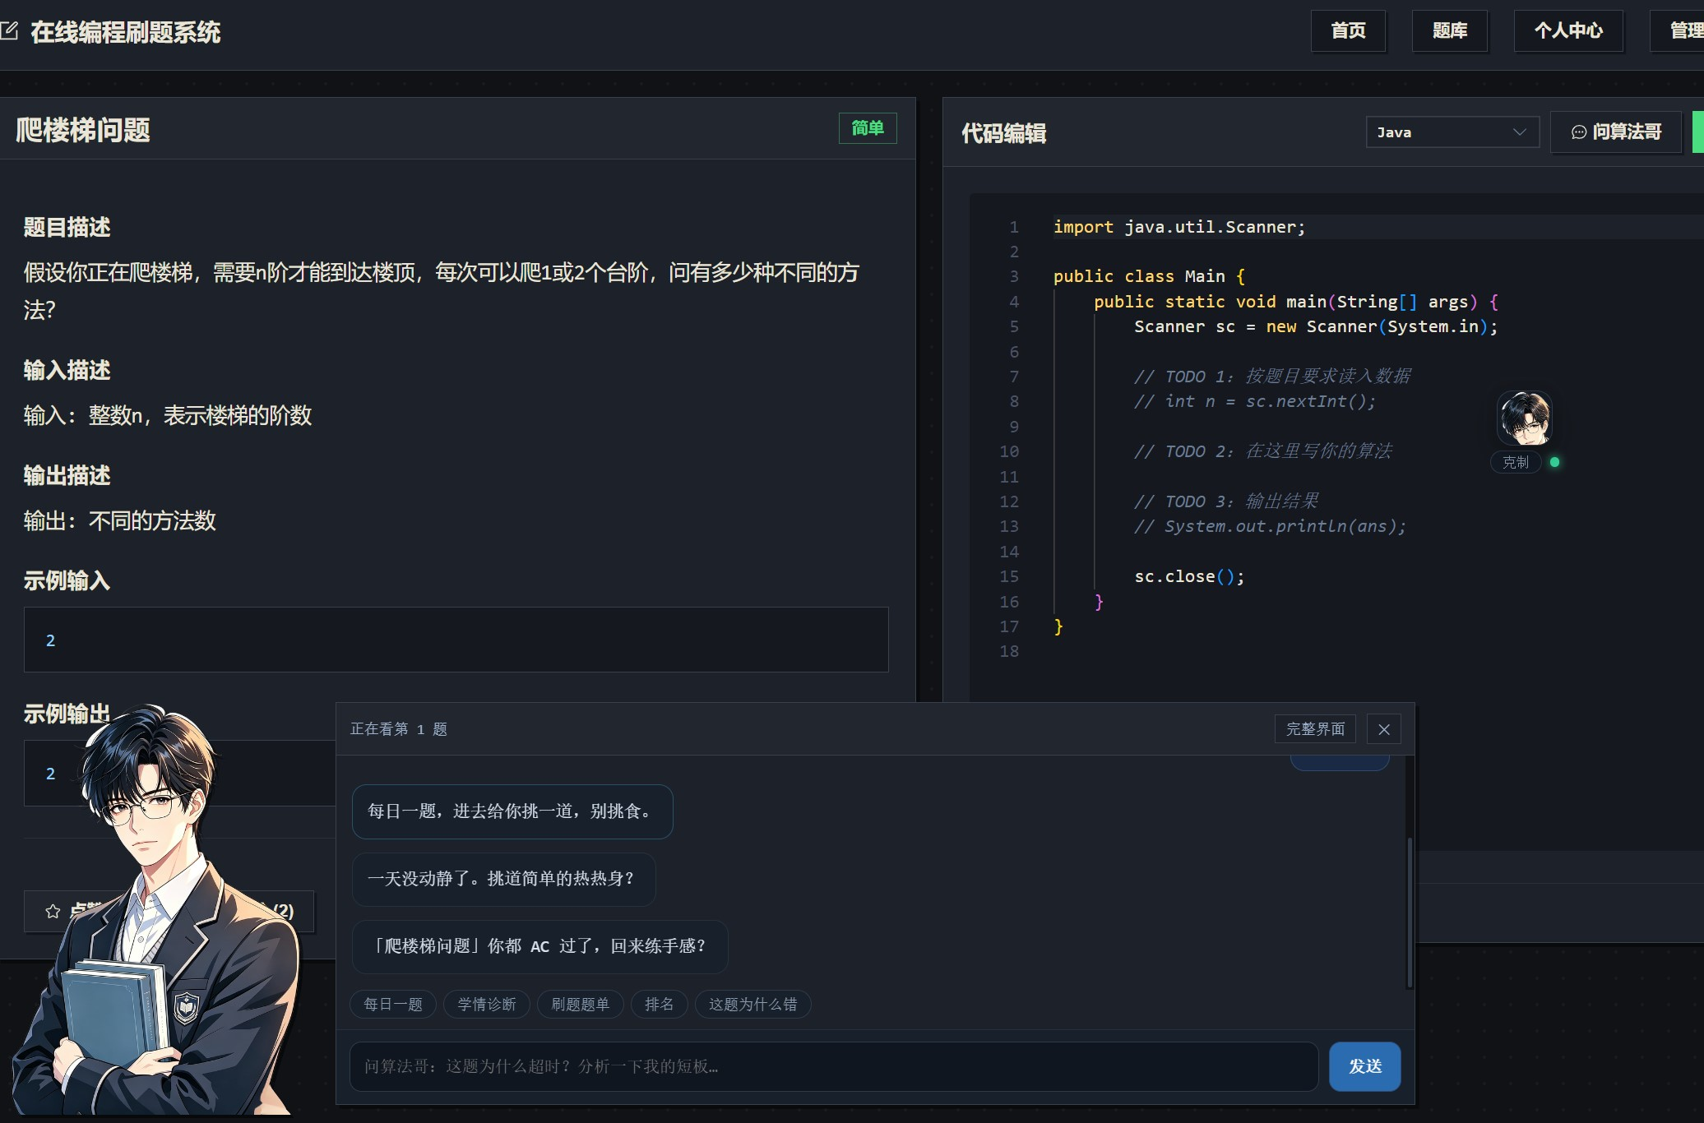
图 4-3 界面草图（二）· 算法哥示例界面

五、用户故事与验收标准
本章共 10 条用户故事，覆盖导航、学业、算法、食堂、安保与通用六条主线。每条都写成“作为谁 / 想做什么 / 为了什么”，并给出可直接判定的验收标准（编号规则：US-<主线>-<序号>）。
每条故事都可回溯到问卷：各表「调研依据」列给出对应题号与关键数据（如 US-STU-02 → 第 16 题 79.04%「要过程不要答案」）。

5.1 导航主线（面向新生）
表 5-1 导航主线用户故事
编号 | 用户故事 | 验收标准 | 调研依据（问卷题 · 数据）
US-NAV-01 | 作为大一新生，我想在出生点就被一个校园志愿者认出来并主动招呼，这样我不用先琢磨界面就能知道该问谁 | 出生后 3 秒内，南门主路的向导 · 小北进入视野并显示可交互提示；他不主动搭话，但头顶提示符始终可见 | 第 1 题·玩过像素 / 模拟经营 74.19%；第 5 题·信息太分散 70.97%
US-NAV-02 | 作为不认路的新生，我想问“图书馆怎么走”并让他带路，这样我第一次去就能记住路线 | 提问后返回文字路径（沿主路向北 → 经过思源楼 → 第二个路口右转），同时镜头飞向起点、整条路径高亮；玩家可跟随高亮走完全程 | 第 9 题·路线高亮 59.68%、搜索地点 70.97%

5.2 学业主线（保研 / 奖学金，重点软件学院）
表 5-2 学业主线用户故事
编号 | 用户故事 | 验收标准 | 调研依据（问卷题 · 数据）
US-STU-01 | 作为想拿奖学金的软件学院学生，我想就课本里的具体概念提问并拿到带出处的答案，这样我能直接翻到原书对照 | 答案后附章节与页码，能按该出处在地图上找到对应知识点卡片；连续追问两轮不丢上下文 | 第 7 题·必须有出处 59.68%（均值 4.27）；第 14 题·教材难懂 53.23%
US-STU-02 | 作为备考的学生，我想让学霸哥分步讲解一道难题而不是直接给答案，这样我能学会解法 | 输出分步过程（思路 → 步骤 → 易错点），首步不直接给最终结果；追问“第二步为什么”能就上一步展开 | 第 16 题·要过程不要答案 79.04%（先讲原理 48.39% + 逐步提示 30.65%）

5.3 算法与就职主线（竞赛 / 复试 / 毕业季）
表 5-3 算法与就职主线用户故事
编号 | 用户故事 | 验收标准 | 调研依据（问卷题 · 数据）
US-ALG-01 | 作为刷题的学生，我想在机房直接写代码并提交判定，这样我不用切换到别的平台 | 编辑器可写可高亮可补全；提交后由沙箱返回判定结果（通过 / 出错用例），判定过程不经过 LLM | 第 19 题·真判题 56.45%；第 18 题·LeetCode 59.68%
US-ALG-03 | 作为准备复试的学生，我想看自己的错题归因，这样我知道自己弱在哪个知识点 | 按测试点归类错误类型（边界 / 复杂度 / 逻辑），给出对应知识点与推荐题单；归因依据是判题结果而非模型猜测 | 第 19 题·学情分析 54.84%；第 21 题·均值 4.31

5.4 食堂主线（全校）
表 5-4 食堂主线用户故事
编号 | 用户故事 | 验收标准 | 调研依据（问卷题 · 数据）
US-CAN-01 | 作为中午赶时间的同学，我想问“哪个窗口划算/好吃”，这样我不用逐个走过去看 | 返回窗口级事实（价格区间、供餐时间）与口碑档位；口碑用 5 档色阶呈现，不用数字堆砌 | 第 10 题·口味 7.16、价格 6.34；第 12 题·价格 74.19%

5.5 安保主线（全校）
表 5-5 安保主线用户故事
编号 | 用户故事 | 验收标准 | 调研依据（问卷题 · 数据）
US-SEC-01 | 作为丢了东西的同学，我想描述东西和丢失地点就让老丁帮我对上招领，这样我不用在群里反复刷屏 | 按物品 / 地点 / 时间 / 描述四维匹配返回候选清单及相似度排序；无候选时明确说明并登记为寻物记录 | 第 13 题·校园墙 64.52%、保卫处 62.90%；第 3 题·失物招领 9.68%

5.6 通用与游玩主线
表 5-6 通用与游玩主线用户故事
编号 | 用户故事 | 验收标准 | 调研依据（问卷题 · 数据）
US-GEN-01 | 作为课间想放松的同学，我想在地图上自由走动并进出室内，这样校园是真的可以逛的 | WASD 八向行走、滚轮缩放 25%–3x；走到门口自动切换场景且出门不回弹；全程稳定 60 fps | 第 1 题·玩过像素 / 模拟经营 74.19%；第 2 题·手机 80.65%、笔记本 79.03%
US-GEN-02 | 作为喜欢猫的同学，我想在校园里遇到猫并按动作和它互动，这样我能慢慢被它接受 | 走近出现就地动作按钮（喂），不打开菜单与背包；档位不同反应不同（躲 / 不让摸 / 让摸 / 主动跟）；不显示好感数字 | 第 23 题·让你摸 56.45%、让你靠近 46.77%

六、项目计划、人员分工与风险预估

6.1 里程碑与工期
项目总工期 15 周，2026-09-07 至 2026-12-20，全程敏捷推进：两周一个 Sprint、每周一次线上站会、双周一次评审与回顾。工期分两段——第 1–6 周为 MVP 冲刺阶段（Sprint 1–3），2026-10-16 交付 MVP；第 7–15 周为敏捷迭代阶段（迭代 1–4），每两周一个迭代，2026-12-20 结项。总工期关键节点见表 6-1。
MVP 冲刺期遵循“先底座、后角色、再合体”的顺序：MVP 期第 1 周让地图跑起来，第 2 周打通交互与向导，第 3 周五块并行铺开，第 4 周合体与验收；细分节点见表 6-2。
表 6-1 项目总工期关键节点
里程碑 | 时间 | 交付物与完成标志
KD1 需求与设计定稿 | 第 1–3 周（09-07 ~ 09-25） | 本文档定稿；用例图与架构图确认；七份细分任务文档与《交互》说明齐备
KD2 MVP 交付 | 第 6 周（10-16） | 五角色与地图底座合为一个单文件 HTML，零依赖、可独立演示
KD3 迭代 1–4 与智能体社交完成 | 第 7–14 周（10-19 ~ 12-13） | 判题底座与分级提示、角色主动行为与私密记忆、角色间社交、场景扩展与性能优化
KD4 结项验收 | 第 15 周（12-20） | 交付物与文档定稿；现场演示与答辩通过
表 6-2 MVP 冲刺期里程碑与交付物
里程碑 | 时间 | 交付物与完成标志
M1 需求与设计定稿 | 09-21 ~ 09-24 | 本文档定稿；七份细分任务文档与《交互》说明齐备；用例图与架构图确认
M2 地图底座可跑 | 09-25 ~ 09-30 | 室外世界 5208×2930 可在浏览器行走；相机跟随与 baseY 遮挡生效；真实时间层读数正确
M3 交互与向导打通 | 10-01 ~ 10-07 | 三栋室内可进出且出门不回弹；靠近 / 对话 / 走远三态闭合；向导问路带路全流程可用
M4 四块并行铺开 | 10-08 ~ 10-12 | 学霸哥、阿姨、保安、猫宠各自可独立演示；公共记忆层与工单可查
M5 合体与验收 | 10-13 ~ 10-16 | 七块拼为一个 HTML 运行载体、零外部请求；五份角色交付件与统一账号、判题后端就绪；五类真实问题各有一次闭环；文档与演示就绪
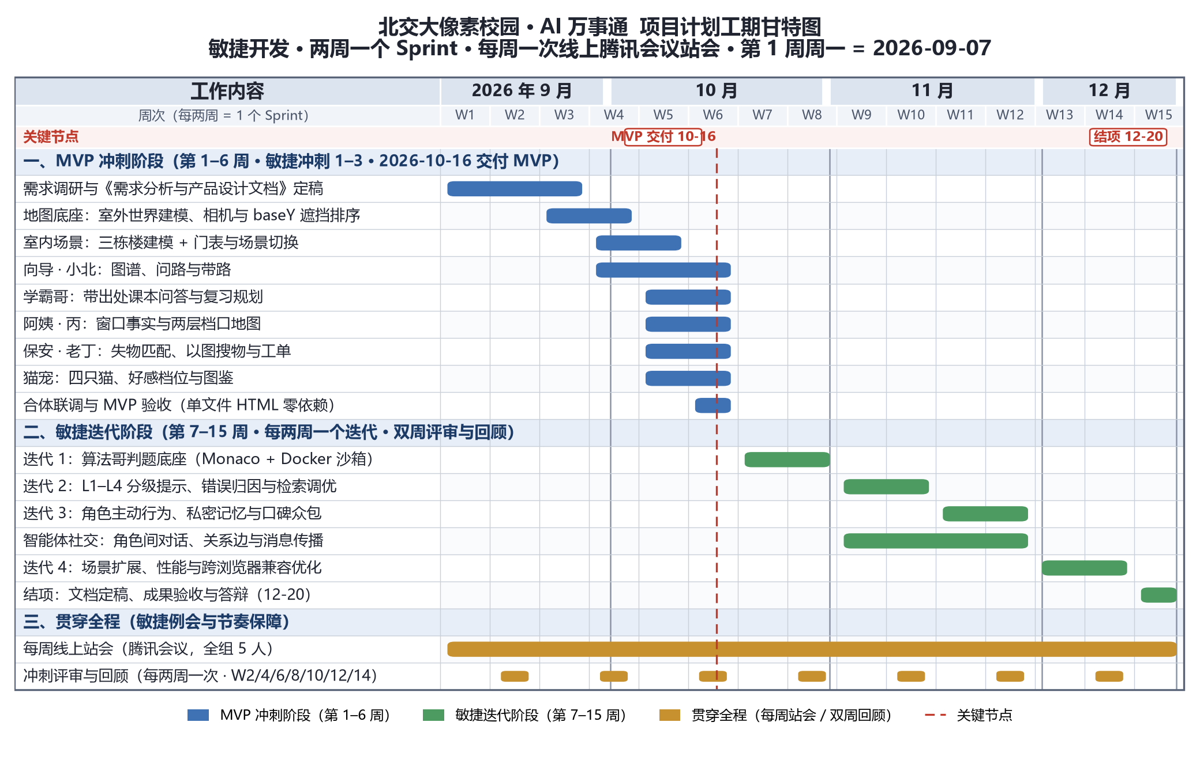
图 6-1 计划工期甘特图（第 1 周周一 = 2026-09-07，共 15 周）

6.2 人员分工
五人各主责一块，主责人对自己模块的设计、实现与验收全负责；接口唯一约定是点位 ID 必须与地图节点对齐（out: 为室外、<场景>: 为室内），因此各模块可并行开发、不依赖彼此代码。
表 6-3 人员分工与主责交付
成员 | 角色 | 主责模块 | 关键交付
张路坤 | 组长 | 地图建模、向导 · 小北、猫宠 | 室外世界 + 三栋室内 + 门表与场景切换；guide 图谱与带路；四只猫与好感 / 图鉴；合体与单文件打包（五份角色件合为一个运行载体）
文腾 | 组员 | 学霸哥 | 混合检索管线（BM25 + 向量 + RRF + Reranker）；带出处课本问答；分步解题；复习计划 makeStudyPlan
王睿 | 组员 | 算法哥 | Monaco 编辑器接入；判题服务（FastAPI / Redis / PostgreSQL）与 Docker + isolate 沙箱；L1–L4 提示与错误归因；榜单
陈梦茹 | 组员 | 阿姨 · 丙 | canteen.json 三层数据；窗口得分公式与 5 档色阶；两层档口像素地图；说话即打分；四向人物建模
何珺艺 | 组员 | 保安 · 老丁 | 四维相似度匹配；CLIP 以图搜物；PaddleOCR 证件核对；工单公共层与巡逻路径；08:00–22:00 到场服务
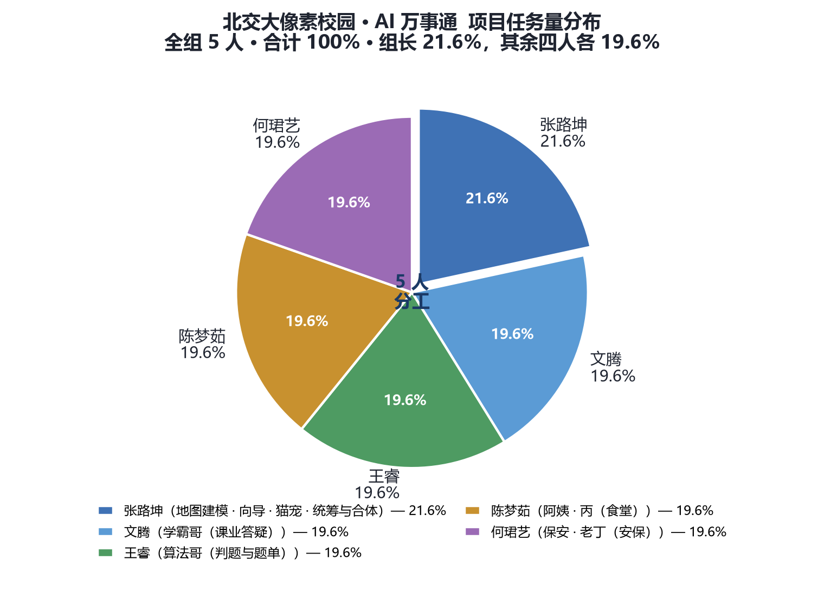
图 6-2 任务量分布饼图（全组 5 人 · 张路坤 21.6%，其余四人各 19.6%）

6.3 风险预估与应对
表 6-4 主要风险与应对
编号 | 风险 | 影响 | 应对措施
R1 | 地图建模工作量最大且只有一人主责，若延期将连带拖住所有角色（角色都要写到地图点位上） | 高 | M2 先只做“能走 + 能遮挡 + 时间层正确”，三栋室内延到 M3；点位先占位再精修，角色开发不等待美术
R2 | 判题沙箱依赖后端与 Docker，与运行载体“单文件零依赖”的约束冲突 | 中 | 判题服务独立部署，前端失败时降级为本地用例比对；MVP 允许演示环境带一个后端进程
R3 | 合体时点位 ID 对不齐（室内点位在向导图谱里不存在），导致带路带不进楼 | 高 | 《交互》说明中把点位 ID 规则写死为唯一数据约定；M3 前先做一次点位对齐检查
R4 | 主动性叠加成打扰：五个角色都有主动能力后，玩家被反复打断 | 中 | 每人每天 ≤ 1~2 次、全局 ≤ 6 次；冲突时按 importance 只发 top-1，其余进信箱；向导一次都不主动
R5 | LLM 成本与事实边界失控（编造答案、超预算） | 中 | 图谱与骨架库负责“正确”，LLM 只做理解与转述；答不了走 unknown_line；日成本按 0.5–0.8 元监控
R6 | 多模块并行导致样式与交互手感不一致 | 低 | 统一交互三态（靠近 / 对话 / 走远）与 baseY 排序、ax/ay 锚点；每人提交前过一次合体层验收 8 条

6.4 验收与交付
交付物是一套三件：① 五份角色独立交付件——每个角色各自包含前端（登录 + 聊天 + 本角色界面）、后端（FastAPI + SQLite：注册 / 登录 / 签发 token）与云端接入（LLM 服务，或云端 CV、判题沙箱），每份都能单独跑通、独立演示；② 合体件——五份并为一个单文件 HTML 运行载体（零依赖零构建、双击即开、零外部请求），五套账号服务并成一套统一账号，判题后端独立部署，LLM 与 CV 走无状态代理；③ 本文档与各角色的细分任务文档。
表 6-5 交付物构成（五份角色件 + 合体件）
交付件 | 前端 | 后端 | 云端 / 外部能力
向导 · 小北 | index.html + app/ + 完整校园地图 | server/：FastAPI + SQLite（账号） | LLM 接入，Key 与配置随件交付
学霸哥 | index.html + app/ + 检索结果与出处视图 | server/：账号服务 | LLM；知识库向量检索与重排
算法哥 | index.html + app/：Monaco 编辑器、榜单 | server/：账号 + 判题队列，与 worker 解耦 | 判题沙箱（Docker + isolate）；LLM 分级提示
阿姨 · 丙 | index.html + app/ + 食堂两层档口图 | server/：账号服务 | LLM；档口骨架与口碑数据
保安 · 老丁 | index.html + app/：失物、以图搜物、工单 | server/：账号服务 | 云端 CV：CLIP 以图搜物、PaddleOCR 证件核对
合体件 | 单个 HTML，Canvas 2D，零依赖零构建、双击即开 | 统一账号服务；判题后端独立部署 | LLM 与 CV 走无状态代理
验收以第三章 P0 清单与《交互》说明的合体层 8 条为准，逐条现场演示：五个角色不看提示也能按功能载体找到、三栋室内进得去出得来、两个对象重叠时取最近且对话不串台、只有老丁响应呼叫、主动性每日上限生效、猫不越出领地、向导能带室内路、合体后仍是一个 HTML。
附录 A 调研记录
调研概况：2026 年 9 月面向北京交通大学在校生通过微信群线上匿名发放腾讯问卷《北交大像素校园 · AI 万事通需求调研》，回收有效问卷 62 份，共 25 题（单选 4、多选 14、量表 6、排序 1），每题有效填写均为 62 人次；多选题占比 = 选择该项人数 ÷ 62（之和可大于 100%），量表题给出平均分，排序题按综合得分排序。
表 A-1 调研方式与主要结论
调研方式与对象 | 主要结论
实地测量 · 思源楼及周边主路 | 思源楼真实约 50 米 ↔ 游戏内 450 世界像素，据此定 1 米 ≈ 9.0 世界像素、世界尺寸 5208 × 2930
访谈 · 新生 / 软件学院在读 / 竞赛求职人群 | 痛点不在“缺信息”，而在没有入口、没有记忆、没有责任人
现场观察 · 食堂饭点 / 保卫处流程 | 口碑靠口口相传且易过时；失物靠群刷屏，描述不清即找不到
竞品参考 · 斯坦福 AI 小镇等生成式智能体工作 | 范式可借鉴，但场景宜换成真实校园，事实来源必须可控
表 A-2 问卷题目与关键数据（62 份 · 25 题，占比单位为 %）
题 | 主题与关键数据（占比 %）
1 | 像素风 / 模拟经营游戏经历：玩过 74.19（经常 38.71 · 偶尔 35.48），听过没玩 17.74，不感兴趣 8.06
2 | 常用设备：手机 80.65、笔记本 79.03、平板 41.94、台式机 29.03
3 | 过去一月查过的信息：选课 79.03、绩点 61.29、考试安排 54.84、考研 41.94、食堂 33.87
4 | 获取渠道：学校官网 85.48、公众号 74.19、年级 / 班级群 64.52、问同学 59.68、地图类 App 4.84
5 | 最大痛点：信息太分散 70.97、不知道找谁 41.94、信息过时 40.32、不准确 30.65、回复慢 29.03、不能追问 27.42
6 | 最希望优先解决：办事流程 54.84、选课 / 绩点 51.61、食堂口碑 25.81、校园活动 22.58、地图导航 11.29
7 | 希望回答带出处（量表均值 4.27）：必须有出处 59.68、比较需要 19.35、一般 12.90
8 | 愿意被记住历史（量表均值 4.23）：很愿意 53.23、愿意 24.19、一般 16.13
9 | 地图期望操作：搜索地点 70.97、点击建筑看信息 64.52、路线高亮 59.68、语音问路 58.06、自动跟随 46.77
10 | 选窗口最看重（排序 · 综合分）：口味 7.16、价格 6.34、卫生 5.05、排队时间 4.97、距离 4.77
11 | 食堂口碑来源：问同学 69.35、随机试 50.00、校园墙 45.16、群聊 41.94、大众点评 30.65
12 | 最想看到的窗口信息：菜名 74.19、价格 74.19、招牌菜 51.61、评分 48.39、排队情况 45.16
13 | 找失物渠道：校园墙 64.52、保卫处 62.90、群聊 54.84、贴告示 27.42、不找 27.42
14 | 学习资料痛点：教材难懂 53.23、往年卷缺 51.61、没人讲 50.00、复习没规划 45.16、找不到 43.55
15 | 对“往年资料检索”兴趣（量表均值 4.21）：很需要 50.00、比较需要 25.81
16 | 偏好辅导方式：先讲原理再给答案 48.39、逐步提示 30.65、直接给答案 12.90、只给资料 8.06
17 | 希望辅导角色风格：耐心学姐 59.68、幽默 20.97、三无学姐 9.68、严格教练 6.45
18 | 用过刷题平台：LeetCode 59.68、牛客 29.03、洛谷 20.97、Codeforces 19.35、没用过 22.58
19 | “算法哥”最吸引的功能：真判题 56.45、动态题单 54.84、学情分析 54.84、每日一题 25.81、排名榜单 19.35
20 | 需要的编程语言：Python 72.58、C++ 66.13、Java 59.68、C 53.23、JavaScript 32.26
21 | 对“学情分析·指出错在哪类”兴趣（量表均值 4.31）：很需要 53.23、比较需要 27.42
22 | 对“遗留物漂流瓶”兴趣（量表均值 3.87）：正面 66.13（很有兴趣 40.32）、没兴趣 8.06
23 | 猫的亲近表现：让你摸 56.45、让你靠近 46.77、主动走向你 41.94、远远看你 40.32、老地方等你 35.48
24 | 对“每日任务”：喜欢 40.32、无所谓 45.16、不喜欢 11.29、反感 3.23
25 | 希望 NPC 性格更丰富（量表均值 4.31）：很有兴趣 53.23、比较有兴趣 29.03
表 A-3 调研结论 — 需求 — 文档位置对应
调研结论（数据） | 支撑的需求 / 设计决策 | 文档位置
信息太分散 70.97、不知道找谁 41.94 | 用“人”承载信息，走到角色面前说话，不设功能菜单 | 表 1-1、表 2-2、3.3 P0
不能追问 27.42、回复慢 29.03 | 交互必须是多轮对话，而非搜索或告示 | 表 3-4、图 4-1
要求答案带出处 79.03（均值 4.27） | 学霸哥答案须带章节 / 页码；“答不了就说不知道” | F2、N5、US-STU-01
愿意被记住历史 77.42（均值 4.23） | 记忆层（公共层 + 私密层），按 playerId 隔离 | N6、表 3-3
搜索 70.97 / 点击建筑 64.52 / 路线高亮 59.68 | 向导工具集 listPlaces / getPlace / focus / highlight | F1、表 2-2
地图导航期望仅 11.29 | 导航定位为“入口”而非“终点”，仍列 P0 | 表 3-5、3.2.1
食堂首选口味 7.16、价格 6.34；菜名与价格各 74.19 | 窗口得分以口碑与价格为主；档口图先露菜名与价格 | F4、表 3-3、US-CAN-01
失物渠道中 27.42 选择“不找” | 四维匹配降低描述门槛，并支持以图搜物 | F5、US-SEC-01/02
辅导方式 79.04 要过程不要答案 | 分步讲解，首步不直接给最终结果 | US-STU-02
算法前三：真判题 56.45、动态题单 54.84、学情分析 54.84 | 判题由沙箱给出（不经 LLM）；学情归因不降级 | F3、US-ALG-01/03
每日任务“喜欢”仅 40.32、45.16 无所谓 | 任务系统不进 MVP；主动提醒限频 | 表 3-1、US-GEN-04
手机使用 80.65，而 MVP 不做触屏适配 | 已识别的取舍，列为后续迭代方向 | 表 3-1

